 | Газета  «ПОЖАРАМНЕТ»  ОТДЕЛЕНИЕ НАДЗОРНОЙ ДЕЯТЕЛЬНОСТИ  И ПРОФИЛАКТИЧЕСКОЙ РАБОТЫ ПО КОЗУЛЬСКОМУ РАЙОНУ |  | 
Выпуск №10 от 22 октября 2025 года

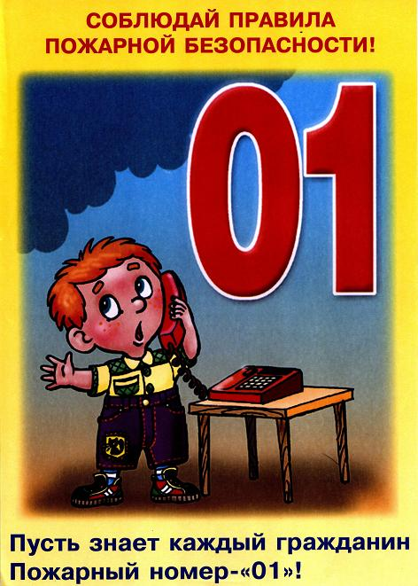  ГРАЖДАНЕ!!!!  При возникновении пожара немедленно вызывайте  пожарную охрану!!!  Тел. 01, 2-11-01, с сотовых телефонов 101,112, 01* |  | Содержание номера:  Оперативная обстановка  с пожарами………...2 стр.  Меры пожарной безопасности в отопительный период…3-4 стр.  Памятка о профилактике гибели детей на пожарах …4-5 стр.  Безопасность детей на каникулах …6 стр.  Если дети играют с огнем, в этом виноваты взрослые…6-7 стр.  Иры детей с огнем могут привести к трагедии…7 стр.

ГАЗЕТА «ПОЖАРАМ НЕТ»
ОТДЕЛЕНИЯ НАДЗОРНОЙ ДЕЯТЕЛЬНОСТИ ПО КОЗУЛЬСКОМУ РАЙОНУ

Оперативная обстановка с пожарами на территории
Козульского района:

- произошло пожаров - 25
- погибло людей на пожарах - 0
- погибло из них детей - 0
- получили травмы на пожарах - 1
- травмировано детей – 0

Дознаватель ОНД и ПР по Козульскому району
УНД и ПР ГУ МЧС России по Красноярскому краю
капитан внутренней службы
В.В. Харкевич

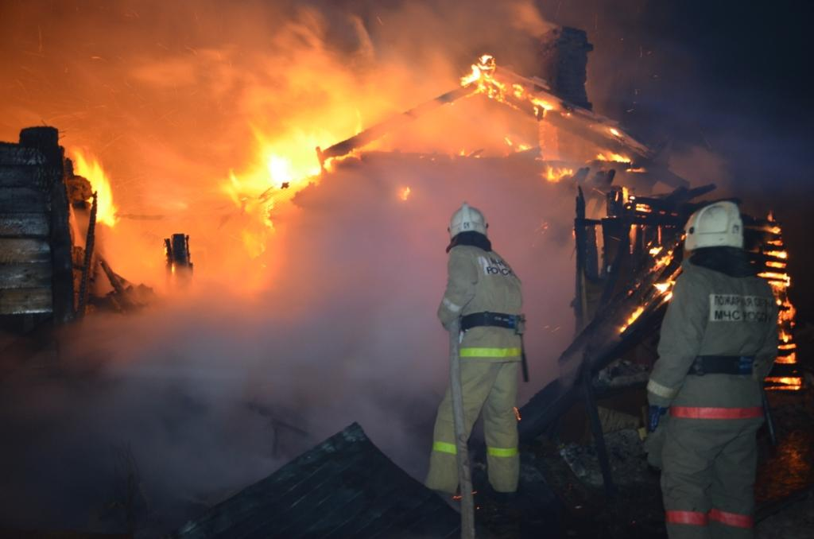

ГАЗЕТА «ПОЖАРАМ НЕТ»
ОТДЕЛЕНИЯ НАДЗОРНОЙ ДЕЯТЕЛЬНОСТИ ПО КОЗУЛЬСКОМУ РАЙОНУ

Меры пожарной безопасности в отопительный период
В период отопительного сезона причиной возгораний являются грубые нарушения правил пожарной безопасности при эксплуатации отопительных систем и установок, а в особенности печного отопления. Также немало пожаров происходит из-за нарушения правил пожарной безопасности при эксплуатации электроприборов, неисправного электрооборудования, самодельных электроустановок и перегрузки электросети. Самый распространенный электрический виновник – электрообогреватель: выгорит всего несколько метров в помещении, а последствия самые страшные – гибель людей.
ПРИ ИСПОЛЬЗОВАНИИ ОТОПИТЕЛЬНЫХ ПРИБОРОВ запрещено пользоваться электропроводкой с поврежденной изоляцией;
НЕ УСТАНАВЛИВАЙТЕ электронагревательные приборы вблизи сгораемых предметов;
НЕ ЗАБЫВАЙТЕ, уходя из дома, выключать все электронагревательные приборы;
НЕ ПРИМЕНЯЙТЕ для розжига печей бензин, керосин, и другие легковоспламеняющиеся жидкости;
СЛЕДИТЕ за расстоянием от топочного отверстия печи до мебели, постелей и других сгораемых приборов. Это расстояние должно быть не менее 1,25 м;
НЕ ЗАБЫВАЙТЕ очищать от сажи дымоходы перед началом отопительного сезона
и через каждые три месяца в течение всего отопительного сезона;
НЕ ПОЛЬЗУЙТЕСЬ печами, имеющими трещины, неисправные дверцы, недостаточные разделки от дымоходов до деревянных конструкций стен, перегородок перекрытий;
НЕ ЗАБЫВАЙТЕ: для отвода дыма следует применять строго вертикальные дымовые трубы без уступов. Толщина стенок дымовых каналов из кирпича должна быть
не менее 120 мм;
ПОЗАБОТЬТЕСЬ о том, чтобы около печи был прибит предтопочный лист (размером не менее 70х50 см);
НЕ ОСТАВЛЯЙТЕ без присмотра топящиеся печи, зажженные керосинки, керогазы, примусы, включенные электронагревательные и газовые приборы;
НЕ ДОПУСКАЙТЕ одновременного включения в электросеть нескольких мощных потребителей электроэнергии (электроплита, электрокамин, чайник и др.), вызывающих перегрузку электросети;
СЕРЬЕЗНУЮ ОПАСНОСТЬ представляет использование нестандартных самодельных отопительных приборов;
СЛЕДИТЕ за исправностью всех электробытовых приборов;
НЕДОПУСТИМО оставлять включенными газовые приборы без присмотра. Над газовой плитой нельзя сушить белье;
НЕЛЬЗЯ: при наличии запаха газа в квартире включать электроосвещение, зажигать спички, курить, применять открытый огонь. В этом случае необходимо немедленно вызвать аварийную службу газа и до ее прибытия тщательно проветрить помещения;
Открывая кран газопровода, следует проверить, закрыты ли краны у газовых приборов. Перед тем, как зажечь газовую горелку, нужно зажечь спичку, а затем открывать кран горелки;
НЕ ДОПУСКАЙТЕ отогревание замерзших труб паяльной лампой или факелом;

ГАЗЕТА «ПОЖАРАМ НЕТ»
ОТДЕЛЕНИЯ НАДЗОРНОЙ ДЕЯТЕЛЬНОСТИ ПО КОЗУЛЬСКОМУ РАЙОНУ

Не оставляйте детей дома одних, когда горит газовая плита, топится камин, печь или включены электроприборы;
В СЛУЧАЕ ПОЖАРА ИЛИ ПОЯВЛЕНИЯ ДЫМА НЕМЕДЛЕННОСООБЩИТЕ
В ПОЖАРНУЮ ОХРАНУ, УКАЗАВ ТОЧНЫЙ АДРЕС;
До прибытия пожарной охраны примите меры к эвакуации людей и имущества; приступите к тушению имеющимися средствами (водой, песком, огнетушителем, одеялом или другой плотной тканью);
В случае загорания изоляции электропроводов необходимо сначала отключить сеть, а затем приступить к тушению;
Керосин, бензин и другие легковоспламеняющиеся жидкости тушить водой нельзя: они легче воды и, всплывая на поверхность, будут продолжать гореть. При горении этих жидкостей для тушения можно использовать одеяло, плотную ткань или песок;
При обнаружении пожара в квартире дома повышенной этажности откройте ящик пожарного крана на этаже, проложите рукавную линию со стволом к очагу пожара, откройте вентиль, нажмите кнопку дистанционного пуска насоса-повысителя
и направьте струю воды на огонь;
При задымлении здания необходимо: включить противодымные устройства (дымовой люк, вентиляторы), плотно закрыть дверь квартиры и, в случае поступления дыма через неплотности, выйти на балкон, лоджию, а при их отсутствии – эвакуироваться из дома по незадымляемой лестничной клетке;
ПОМНИТЕ! Безусловное выполнение противопожарных мероприятий исключит опасность пожара в вашем доме.
Соблюдение самых простых правил пожарной безопасности может спасти вам жизнь и предупредить пожар.

Памятка о профилактике гибели детей на пожарах и соблюдению правил пожарной безопасности

Ежегодно Главным управлением МЧС России проводится большая профилактическая работа с подрастающим поколением по привитию безопасного поведения и соблюдению требований пожарной безопасности.
В целях недопущения детской гибели при пожарах на территории Козульского района напоминаем о важности соблюдения правил пожарной безопасности.
Уважаемые родители! Обязательно рассказывайте детям о правилах пожарной безопасности, будьте для них примером во всех ситуациях, связанных с соблюдением правил пожарной безопасности.

ГАЗЕТА «ПОЖАРАМ НЕТ»
ОТДЕЛЕНИЯ НАДЗОРНОЙ ДЕЯТЕЛЬНОСТИ ПО КОЗУЛЬСКОМУ РАЙОНУ

Помогите сформировать у детей чувство опасности огня. Пусть они узнают об угрозе огня из ваших рассказов, предостережений и картинок, нежели из реальной жизни. Помните: вы ответственны за безопасность ваших детей! Закрепляйте с детьми правила пожарной безопасности:
- Не играть со спичками!
- Не включать электроприборы, если взрослых нет дома!
- Не открывать дверцу печки!
- Не бросать в огонь пустые баночки и флаконы от бытовых химических веществ, особенно аэрозоли!
- Не играть с бензином и другими горючими веществами!
- Никогда не прятаться при пожаре!
- Если в комнате огонь, нужно выбираться из нее на четвереньках и звать взрослых!
Зачастую, решающим фактором в возникновении пожара и гибели детей является отсутствие контроля со стороны взрослых. Родители оставляют одних детей без присмотра, кроме этого, уходя из дома, закрывают их на ключ, чем исключают возможность для ребенка самостоятельно покинуть горящее помещение. Лучший способ предотвратить несчастные случаи с ребенком – не оставлять его без присмотра. Если это не всегда возможно, то родители заранее должны позаботиться о его безопасности.
Во-первых – спички, зажигалки и другие источники открытого огня должны храниться в недоступном для детей месте. Все, что ребенку нельзя трогать, должно быть физически для него недоступно.
Во – вторых – почаще ребенка контролировать, звонить и узнавать, чем он занимается. Необходимо организовать его досуг. Родители должны строго определить правила пользования бытовыми приборами: т.е. что и когда можно включать, а что без присутствия родителей включать и трогать нельзя.
В-третьих – объяснить своему ребенку, от чего может произойти пожар, и к каким серьезным последствиям он может привести. Так же ребенок должен знать, что делать, если пожар все-таки произошел. Объясните детям, что прятаться ни в коем случае нельзя, а необходимо срочно покинуть горящее помещение, выйти на улицу в безопасное место и обязательно сообщить о пожаре в пожарную охрану, родителям или соседям.
Если, уходя, Вы оставили ваших детей одних в доме, пожалуйста:
- отключите все электроприборы;
- перекройте газовые краны;
- положите спички, зажигалки в недоступные для них места;
- попросите соседей присмотреть за детьми;
- периодически звоните домой;
- запишите и положите возле телефонного аппарата номер службы спасения «01»;
- объясните ребенку, что, если в квартире или доме начнется пожар, ему нужно сразу выйти в коридор (на улицу или балкон) и позвать на помощь соседей.
При пожаре звоните «01» или «112».
ГАЗЕТА «ПОЖАРАМ НЕТ»
ОТДЕЛЕНИЯ НАДЗОРНОЙ ДЕЯТЕЛЬНОСТИ ПО КОЗУЛЬСКОМУ РАЙОНУ

Безопасность детей на каникулах.

Рекомендации от ОНД и ПР по Козульскому району.

В этот период дети часто остаются без присмотра, что требует особого внимания к их безопасности.
«Пожар не оставляет после себя ничего — последствия измеряются не только материальным ущербом, но и человеческими жизнями», — предупреждает старший инспектор ОНД и ПР по Козульскому Дутчик Вера Александровна.
Основные рекомендации родителям:
Проводите регулярный осмотр жилья на предмет соблюдения пожарной безопасности;
Не оставляйте детей без присмотра;
Храните спички и зажигалки в недоступных местах;
Ограничьте доступ детей к газовому и электрооборудованию;
Установите автономные пожарные извещатели;
Что должен знать ребенок:
Не прятаться при пожаре, а немедленно покинуть помещение;
Не пользоваться лифтом во время эвакуации;

Номера экстренных служб: 101 или 112
Соблюдение этих простых правил и личный пример взрослых помогут предотвратить трагедию. Безопасность детей — в руках родителей!
С уважением ОНД и ПР по Козульскому району!!!!

Если дети играют с огнем, в этом виноваты взрослые

Пожар – это экстремальная ситуация, в которой у ребенка возникает чувство страха и первая реакция – спрятаться от опасности, не видеть ее. Необходимо обсуждать с детьми аспекты поведенческих реакций, объяснить, что так действовать нельзя, описать последствия такого поведения, чем это грозит жизни малыша.
У детей дошкольного возраста ведущей формой психики становится представление: как ребенок представляет, так он и воспринимает опасность и ее последствия. Не случайно ведь любимый вопрос у дошколят «Почему?». Поэтому недостаточно сказать ребенку, что «так делать нельзя, здесь опасно!», важнее объяснить – почему и рассказать, как нужно действовать. Необходимо помнить, что дети считают себя взрослыми, они хотят знать все, но не осознают реальных последствий пожара. Поэтому ребята любят разводить костры, жечь спички, пользоваться петардами, зажигать газ в плитах. Шалость детей с огнем – распространенная причина пожаров, и виноваты в этом взрослые, которые оставляют детей одних дома, не прячут спички, не контролируют поведение и игры.

ГАЗЕТА «ПОЖАРАМ НЕТ»
ОТДЕЛЕНИЯ НАДЗОРНОЙ ДЕЯТЕЛЬНОСТИ ПО КОЗУЛЬСКОМУ РАЙОНУ

Необходимо постоянно разъяснять на наглядном примере (через игры, просмотр мультфильмов) опасность игр с огнем.
ОНД и ПР по Козульскому району проводят беседы, игры, развлечения на тему пожарной безопасности, в пожарной части проводят экскурсии. Это не только развлечение – это хорошо запоминающийся урок по основам безопасности жизни и здоровья для дошколят!
Уважаемые взрослые! Берегите жизнь детей от пожара, не оставляйте без присмотра, не доверяйте малышам присмотр за горящими каминами, нагревательными приборами, печами, храните спички вне досягаемости детей. Сократить количество пожаров – наша с вами общая задача!

Игры детей с огнем могут привести к трагедии!

Одной из самых распространенных причин пожаров является шалость детей
с огнем. Наибольшую опасность представляют игры детей с огнем в местах, скрытых от глаз взрослых - на строительных площадках, в подвалах, на чердаках и рядом с надворными постройками. В случае возникновения пожара его виновники получают
тяжелейшие травмы, в самых критических ситуациях разбушевавшееся пламя приводит к их гибели. Между тем, чтобы избежать подобных трагедии достаточно следовать простым правилам:
- прежде всего, старайтесь не оставлять детей без присмотра, контролируйте, чем они занимаются в свободное время.
- чаще напоминайте ребенку об опасности игры с огнем. Нужно стремиться к тому, чтобы ребенок осознал, что спички - не игрушка, а огонь – не забава, чтобы у него сложилось впечатление о пожаре, как о тяжелом бедствии для людей;
- не оставляйте на виду спички, зажигалки;
- научите детей правильно пользоваться бытовыми электроприборами;
- расскажите им, как правильно действовать при экстремальной ситуации, ведь
очень часто у ребенка срабатывает пассивно-оборонительная реакция и вместо того,
чтобы убежать от огня, дети прячутся, забиваются в угол;
- если же возникла необходимость оставить ребенка на время одного, прежде чем уйти, проверьте, спрятаны ли спички, выключен ли газ и электроприборы, погашен ли огонь в печке;
- если ваш ребенок иногда остается дома один, то обязательно напишите на листке бумаги все необходимые телефоны экстренной помощи. Они всегда должны
находиться на самом видном месте, и первой строкой должен быть написан телефон
101 или 112. Убедитесь, что ребенок знает свой адрес;
- помните, что если пожар произойдет по причине детской шалости и причинит
кому-либо ущерб, то родители несут за это ответственность в установленном
законом порядке;
- если вы отправляетесь на отдых со своими детьми, будьте бдительны и держите их в поле зрения.
ГАЗЕТА «ПОЖАРАМ НЕТ»
ОТДЕЛЕНИЯ НАДЗОРНОЙ ДЕЯТЕЛЬНОСТИ ПО КОЗУЛЬСКОМУ РАЙОНУ

Помните, что, закуривая, вы подвергаете опасности не только свое здоровье и свою жизнь, но и жизнь окружающих вас людей. Не оставляйте без внимания своих курящих родных и близких, особенно в состоянии алкогольного опьянения. Соблюдайте правила пожарной безопасности!

ГЛАВНОЕ ПРИ ПОЖАРЕ – НЕ ПАНИКОВАТЬ!
ПОМНИТЕ! ОТСУТСТВИЕ ПАНИКИ,
ЗАЛОГ ВАШЕГО СПАСЕНИЯ!

ГРАЖДАНЕ!!!!
При возникновении пожара немедленно вызывайте
пожарную охрану!!!
Тел. 01, 2-11-01, с сотовых телефонов 101,112, 01*

Ст. инспектор ОНД и ПР по Козульскому району
УНД и ПР ГУ МЧС России по Красноярскому краю
капитан внутренней службы
В.А. Дутчик

Выпускается бесплатно.  Тираж 999 экз. | №10 от 22 октября 2025 года | Выпускается отделением надзорной деятельности  и профилактической работы  по Козульскому району Красноярского края.  Адрес: 662050, Красноярский край, Козульский район, п. Козулька, ул. Центральная, 40 «А»  тел. (39154) 2-11-01  Редактор газеты: ст. инспектор ОНД и ПР по Козульскому району В.А. Дутчик

